Доступная среда

МБДОУ №1 «Насып»

Информация о специальных условиях для обучения инвалидов и лиц с ограниченными возможностями здоровья, в том числе:

-о специально оборудованных учебных кабинетах:

Наличие оборудованных помещений, в том числе приспособленных для использования инвалидами и лицами с ограниченными возможностями здоровья.
Музыкальный зал предназначен для проведения музыкальных занятий, праздников и развлечений. В зале имеется музыкальные инструменты (пианино, бубны, барабаны, ложки и др.), музыкальный центр, мультимедийное оборудование.

Физкультурный зал предназначен для физкультурных занятий, гимнастики, досугов. В зале имеется:
- для спортивных занятий, соревнований, оздоровительных мероприятий предусмотрены спортивный инвентарь и спортивные снаряды, тренажеры, мягкие модули и современное игровое оборудование.

Для удобства и координации работы физкультурных и музыкальных мероприятий, залы работают по специальному графику.

Методический кабинет и кабинет психолога
оснащены персональным компьютером, принтером, методической литературой, пособиями, материалами для педагогической деятельности и т.д.

Медицинский блок состоит из медицинского кабинета, процедурного кабинета и изолятора. Оборудование: письменный стол, стулья, шкаф для хранения медикаментов, манипуляционный столик со средствами для оказания неотложной помощи и с набором прививочного инструментария, весы медицинские, ростомер, термометр медицинский, лотки, шпатели, кварцевая лампа, кушетка для осмотра детей, холодильник и др.

Пищеблок оборудован моечными ваннами, стеллажами для посуды, раковиной для мытья рук, контрольными весами, электроплитой с духовым (жарочным) шкафом, 3-мя электропечами, разделочными столами, шкафом для хлеба, шкафом для посуды, морозильной камерой, холодильником, электромясорубкой, овощечисткой, . Имеется кладовая и подвал для хранения продуктов питания.

Прачечная состоит из гладильной, стиральной и комнаты для хранения чистого белья. Оборудована двумя автоматическими стиральными машинами, центрифугой, электроводонагревателем, ванной для замачивания белья, столом для глажки белья.
- о об объектах для проведения практических занятий, приспособленных для использования инвалидами и лицами с ограниченными возможностями здоровья:

Групповые комнаты используются для занятий игровой деятельности, кружковой и индивидуальной работы, оздоровительных мероприятий. Группы оснащены необходимым оборудованием, игровыми материалами: мягкой мебелью, центрами развития сюжетно-ролевых игр, дидактическими и настольно-печатными играми, уголками ПДД, уголками природы с комнатными растениями, исследовательскими лабораториями для экспериментирования. В большинстве групп имеются музыкальные центры для прослушивания песен и музыки, проведения гимнастики и праздников.
В кабинете психолога имеются:
-пространство с материалами для развития музыкальных способностей;
-предметно-развивающая среда;

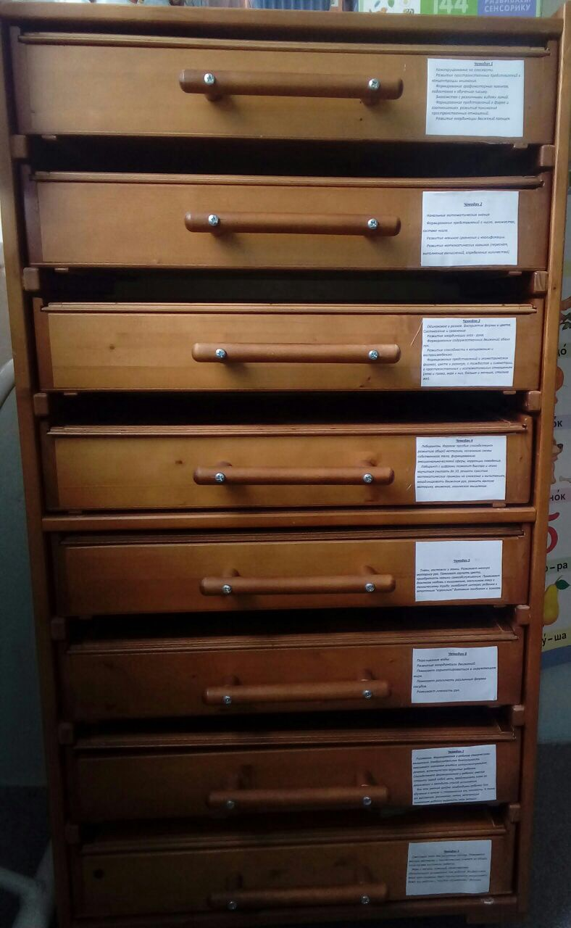
Набор развивающих игрушек в составе: стеллаж -1шт., чемоданов с игрушками -8 шт.
Набор предназначен для работы с детьми по следующим направлениям: грубая и мелкая моторика, концентрация, наблюдательность, выдержка; координация системы глаз-рука/ рука-рука; способность планировать; постижение цветов; развитие.
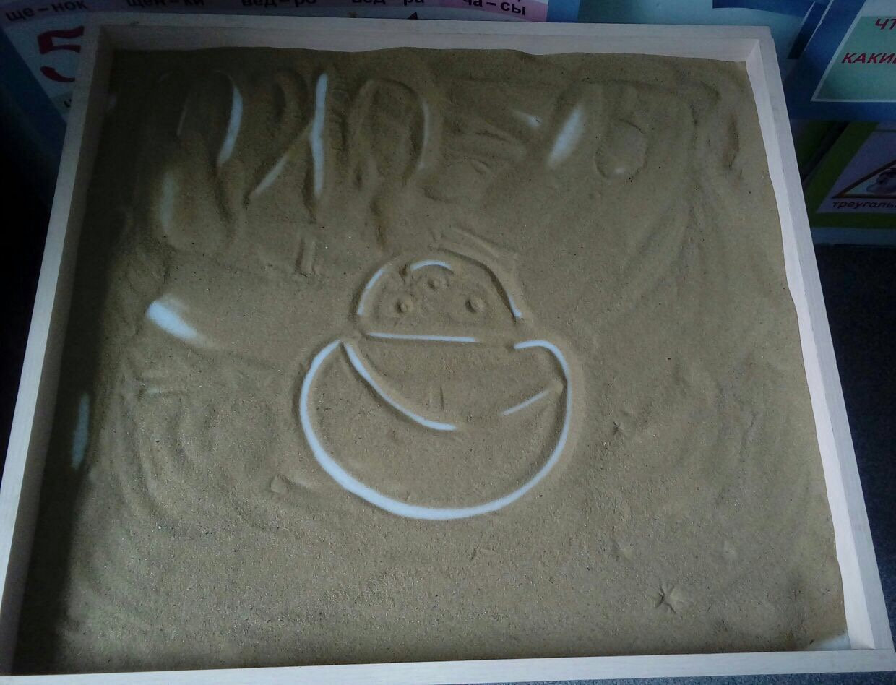

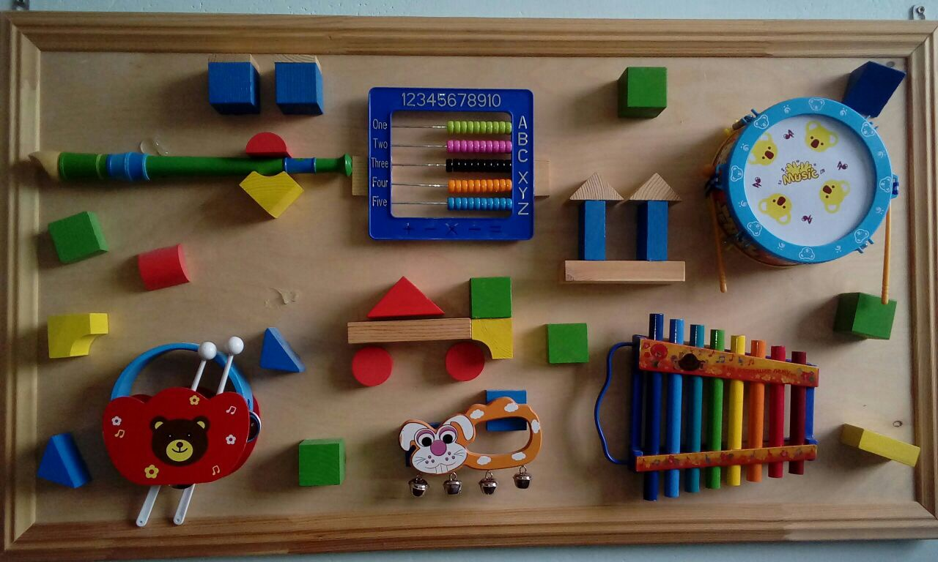

-о библиотеке(ах), приспособленных для использования инвалидами и лицами с ограниченными возможностями здоровья:
Помещение для размещения библиотеки отсутствует, книжный фонд методической, энциклопедической и художественной литературы находится в методическом кабинете МБДОУ № 1 «Насып».
ФОТО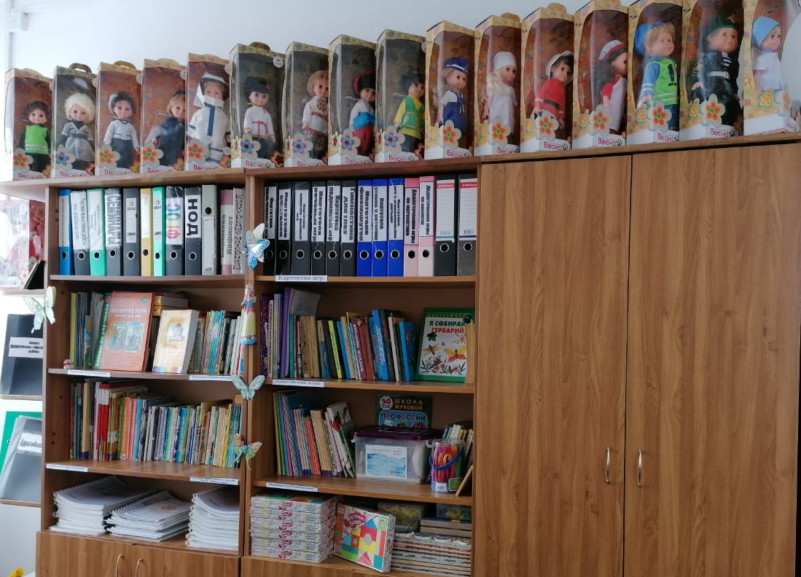
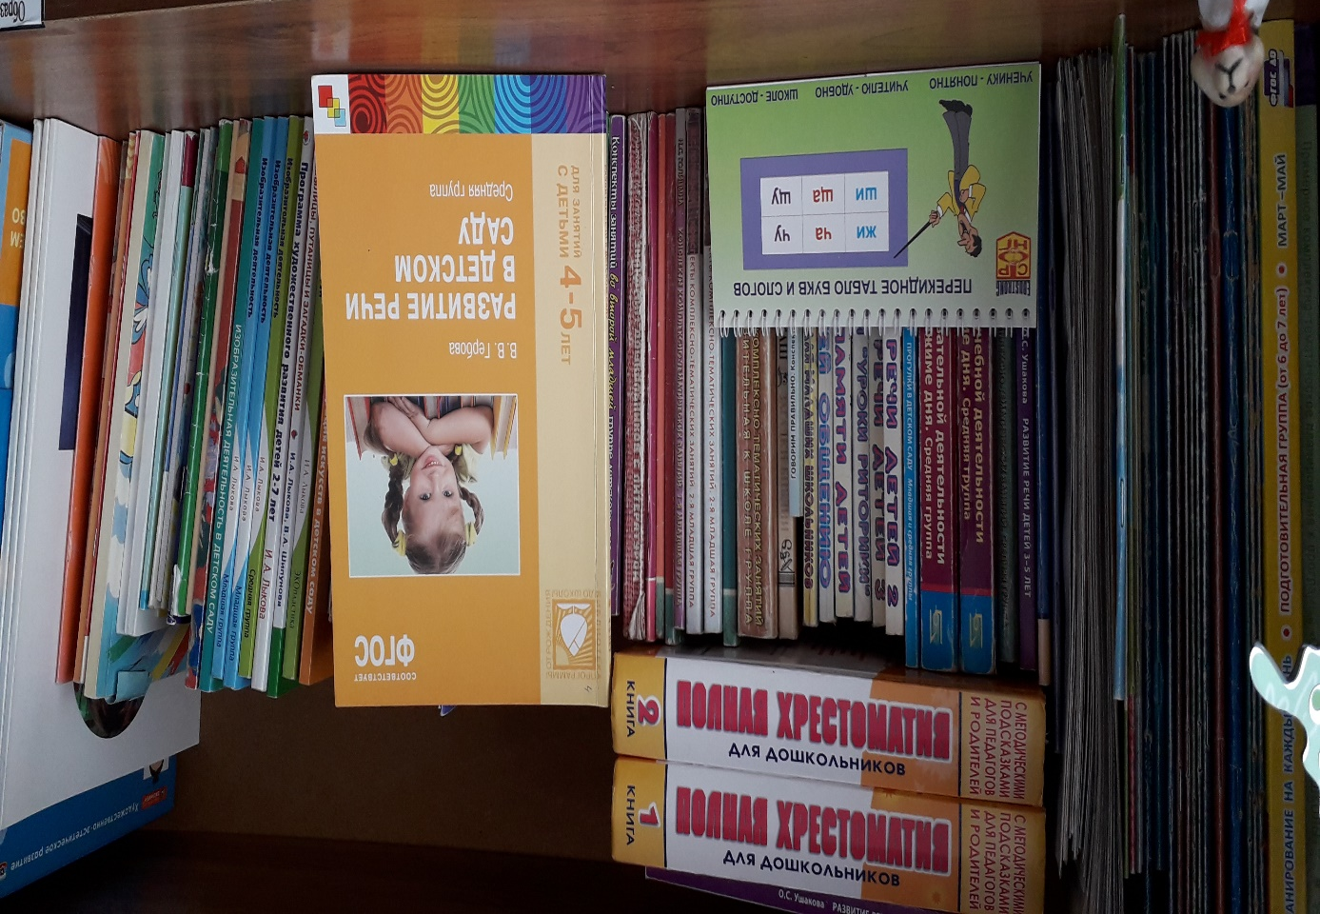

-об объектах спорта, приспособленных для использования инвалидами и лицами с ограниченными возможностями здоровья:
Игровые участки. За каждой группой закреплен участок, оснащенный теневым навесом, песочницей, скамейками, красочным, современным игровым оборудованием (горки, качели, домики - беседки), которое соответствует росту и возрасту детей. Ежегодно весной на игровых площадках проводится полная смена песка. Вновь завозимый песок соответствует санитарно - гигиеническим нормам, имеет сертификат качества. Песочницы закрыты крышками.

-о средствах обучения и воспитания, приспособленных для использования инвалидами и лицами с ограниченными возможностями здоровья:

Средства обучения и воспитания, используемые в детском саду для обеспечения образовательной деятельности, рассматриваются в соответствии с ФГОС к условиям реализации основной образовательной программы дошкольного образования как совокупность учебно-методических, материальных, дидактических ресурсов, обеспечивающих эффективное решение воспитательно-образовательных задач в оптимальных условиях. Комплексное оснащение воспитательно-образовательного процесса обеспечивает возможность организации как совместной деятельности взрослого и воспитанников, так и самостоятельной деятельности воспитанников не только в рамках НОД по освоению основной образовательной программы, но и при проведении режимных моментов.

-об обеспечении беспрепятственного доступа в здания образовательной организации:
Для обеспечения "равного доступа к образованию" для всех воспитанников с учетом разнообразия особых образовательных потребностей и индивидуальных возможностей, в МБДОУ №1 №Насып» созданы специальные условия, в т.ч. доступ в здания образовательной организации инвалидов и лиц с ограниченными возможностями здоровья (далее - ОВЗ):
При центральном входе в здание имеется пандус .

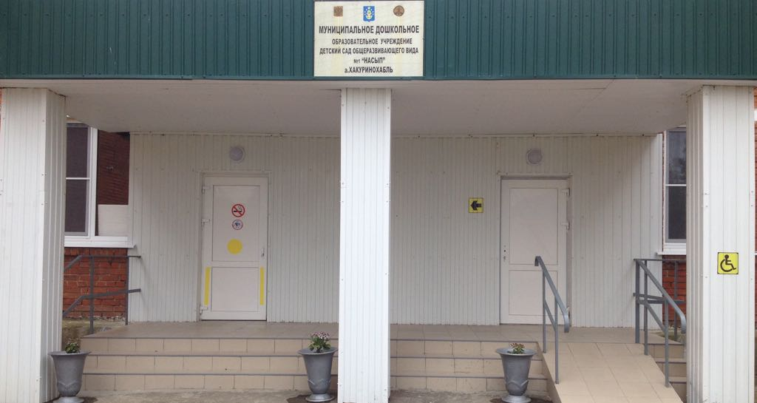
На первом этаже в санитарной комнате оборудована кабинка для инвалидов и лиц с ОВЗ.
На лестничных маршах внутри МБДОУ №1 «Насып» обозначены контрастные ступени (нижняя и верхняя ступени выделены желтой тактильной полосой) для слабовидящих людей, в рекреациях и коридорах имеется тактильная плитка.
На дверях, во избежание травм, наклеен "Желтый круг" — предупредительный знак для слабовидящих людей.
В соответствии с законодательством, инвалидам и лицам с ОВЗ образовательной организацией созданы условия для беспрепятственного входа в здание МБДОУ № 1 «Насып» и выхода из него, возможность самостоятельного передвижения по территории и в здании на 1 этаже (паспорт доступности прилагается)

Для обучающихся-инвалидов или обучающихся с ограниченными возможностями имеется возможность свободного доступа данных воспитанников к обеденной зоне и безбарьерное движение по ней.

-о специальных условиях питания:
Пищеблок МБДОУ №1 «Насып» оборудован моечными, стеллажами для посуды, раковинами для мытья рук, водонагревателями, кипятильником, контрольными весами, электроплитой, духовым (жарочным) шкафом, электросковородой, мясорубками, разделочными столами, шкафом для хлеба, холодильными и морозильными камерами. Имеется отдельная кладовая и подвал для хранения продуктов питания.
На основании этого меню строится ежедневное меню для детей. Продукция принимается в соответствии с сертификатами качества, приготовление блюд осуществляется в соответствии с технологическими картами.
В рацион питания включены все основные группы продуктов питания: мясо, рыба, молоко, молочные продукты, пищевые жиры, яйца, овощи, фрукты, сахар, хлеб, кондитерские изделия, крупы и др.
Рацион питания имеет различия по качественному и количественному составу (вес блюда) в зависимости от возрастных категорий. Ежемесячно проводится анализ питания по натуральным нормам, подсчитывается калорийность
В МБДОУ№ 1 «Насып» организовано трехразовое питание: завтрак, обед, полдник. Медицинская сестра систематически осуществляет контроль над правильностью обработки продуктов, закладкой, выходом блюд, вкусовыми качествами пищи. Особенно тщательно контролирует правильность хранения и реализации продуктов. Ежедневно проходит витаминизация третьего блюда аскорбиновой кислотой. Соблюдается питьевой режим, записи вносятся в журнал контроля так же ежедневно.
-о специальных условиях охраны здоровья:
Вся жизнедеятельность ребенка в МБДОУ№ 1 «Насып» направлена на улучшение и сохранение здоровья. Охрана здоровья в детском саду – основная задача. О наличии заболеваний сообщают медицинскому работнику. В случае возникновении вспышек вирусных заболеваний, группы закрываются на карантин. Помещения всего МБДОУ№ 1 «Насып» ежедневно проветриваются и обрабатываются согласно номам СанПин. С самых первых дней посещения детского сада воспитатели занимаются формированием культурно-гигиенических навыков у детей. Воспитательно-образовательный процесс направлен на физическое развитие дошкольников, созданы оптимальные условия пребывания детей, комплекс оздоровительных мероприятий зависит от времени года, так же существует комплекс мероприятий, направленный на снижение заболеваемости детей (кварцевание, проветривание, занятия физической культурой, закаливание, витаминотерапия, ежедневная утренняя гимнастика, организация прогулок на свежем воздухе, поддержание температурного режима, просветительская работа с родителями).
Медицинский кабинет, процедурный кабинет, изолятор. Данные помещения используются для осуществления анализа заболеваемости детей, осмотра детей врачом-педиатром, врачами-специалистами, плановых прививок, сезонной вакцинации, а также изоляции заболевших детей. В распоряжении медсестры компьютер, ростомер, медицинские весы, кварцевый облучатель, таблицы дл определения остроты зрения, плантограф, аптечка первой медицинской помощи и многое другое.
-о доступе к приспособленным информационным системам и информационно-телекоммуникационным сетям, приспособленным для использования инвалидами и лицами с ограниченными возможностями здоровья
В МБДОУ№ 1 «Насып» имеется 5 компьютера, 3 ноутбука. Ноутбук и 3 компьютера подключены к сети интернет. Провайдером является ПАО «Ростелеком».
Активно используется электронная почта (Ya.albina201@yandex.ru) для сбора и обмена управленческой и статистической информацией.
Разработан и функционирует сайт учреждения http://mbdounasyp.ru На сайте размещены документы, касающиеся организации образовательного процесса, документы, регламентирующие работу , учредительные документы. Размещение фотографий воспитанников на сайте учреждения происходит после письменного согласия родителей (законных представителей).
Компьютерные технологии активно используются воспитателями и специалистами для оснащения процесса работы с детьми, при проведении родительских собраний, районных методических объединений, праздников. В кабинете старшего воспитателя имеется педагогическая, справочная и детская литература, необходимый наглядный материал, медиатека с большим количеством программ по различным видам деятельности, мультимедийные презентации, демонстрационные материалы, аудио-файлы.
Музыкальный руководитель педагог-психолог использует мультимедийный проектор, ноутбук, музыкальный центр для проведения музыкальных занятий и праздников с детьми.
-о приспособленных электронных образовательных ресурсах, к которым обеспечивается доступ инвалидов и лиц с ограниченными возможностями здоровья:
Для организации работы с детьми педагоги используют ЭОР:
https://www.maam.ru
www.standart.edu.ru
www.edu.ru
www.playroom.ru и другие.m
Педагоги имеют доступ и ЭОР с компьютеров в кабинете заведующего, с выходом в сеть Интернет.
Воспитанники не имеют доступа к сети Интернет.

-о наличии специальных технических средств обучения коллективного и индивидуального пользования;
о наличии условий для беспрепятственного доступа в общежитии, интернате - нет общежития, интерната;
о количестве жилых помещений в общежитии, интернате, приспособленных для использования инвалидами и лицами с ограниченными возможностями здоровья - нет общежития. интерната.

Материально-техническая база детского сада постоянно обновляется и пополняется. Таким образом, в нашем МБДОУ№ 1 «Насып» по возможности созданы условия для всестороннего развития личности ребенка, в том числе инвалидов и лиц с ограниченными возможностями здоровья.
Содержание предметно-развивающей среды соответствует интересам мальчиков и девочек, периодически изменяется, варьируется, постоянно обогащается с ориентацией на поддержание интереса детей, на обеспечение «зоны ближайшего развития», на индивидуальные возможности детей.

